Tvorba testů:

1. UČITEL - výběr předmětu
2. Odpovědníky – Správa odpovědníku
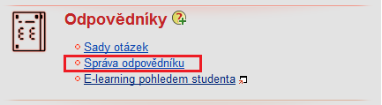
3. Založit nový popis odpovědníku
4. Vybrat možnost – Skenovat zaškrtávací písemku
5. Vyplnit především: Název odpovědníku, Výběr sad otázek, Implicitní počty bodů
- Uložit a zatím studentům nezpřístupnit
6. Sestavit tištěné písemky
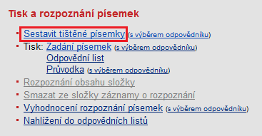
7. Zadat počet – Sestavit písemky
- vždy je lepší sestavit o pár písemek víc než je studentů
8. Tisk: Zadání písemek
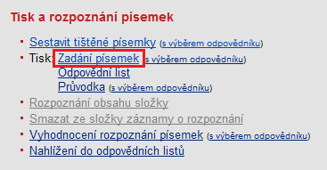

9. Příprava sazby písemek do PDF souboru nebo tisk písemek na tiskárnu – Vyplnit – Stáhnout
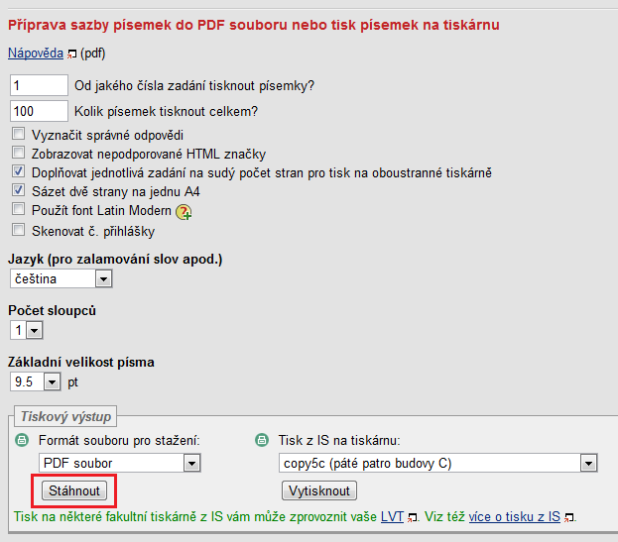
Není nutné vytisknout hned všechny písemky, dají se bez problémů vytisknout dodatečně.

Odpovědní list

1. Tisk: Odpovědní list
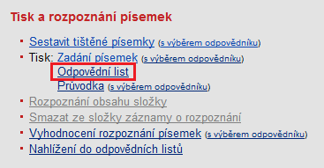
2. Stažení pdf souboru s odpovědním listem
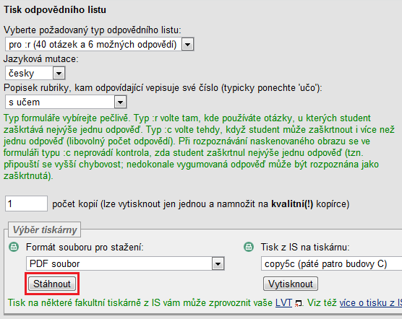

Skenování
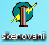
1. Otevření programu skenovani.exe
2. Výběr skeneru
3. Skenovat z podavače
4. Vyplnit učo – odeslat
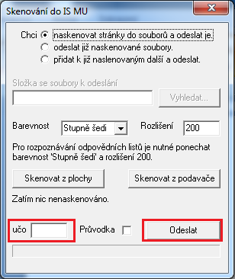

Vyhodnocení testů

1. Rozpoznání obsahu složky
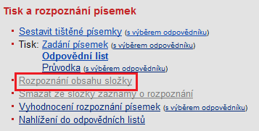
2. Vyhledat složku s naskenovanými testy
-kliknout na ikonu zelené fajfky
3. Použít vybranou složku
4. Ano, skutečně rozpoznat
- je potřeba znovu potvrdit kvůli tomu, zda opravdu máme správný formulář
- až se všechny soubory rozpoznají, přijde Vám e-mail
5. Vyhodnocení rozpoznaných písemek
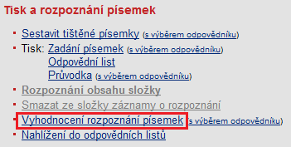
6. Vyhledat složku
7. Použít
8. Zkontrolovat
Zde se dají opravit chyby studentů v případě, že např. špatně vyplnili své učo nebo číslo zadání.

9. Zavést výsledky k odpovědníku

